Dev and Jobs  
Planejamento técnico

short line

# Mapeamento das actions do APP

- Home/Index:

Página inicial com o campo de pesquisa para listar as vagas

- Result/list

Página com o resultado das pesquisa realizada de acordo com a página hoje. Essa página precisa ser quebrada caso ocorra um retorno com mais de 15 itens.

- Job_deail/view

Página com os detalhes da vaga e o link para ir direto ao anúncio original

Opcional:

- Talent

- Register (novo talento): Cadastrar novo talento

- Update: Alterar os dados de cadastro do talento

- Delete: Deletar o cadastro

# Criação dos Serviços

- Scrap do site Catho

- Scrap do site Ruby Jobs Brazil

- Scrap do site Hipster.job

# Criação dos Wireframes

- Crie os seus wireframes

# Modelagem do Banco de dados

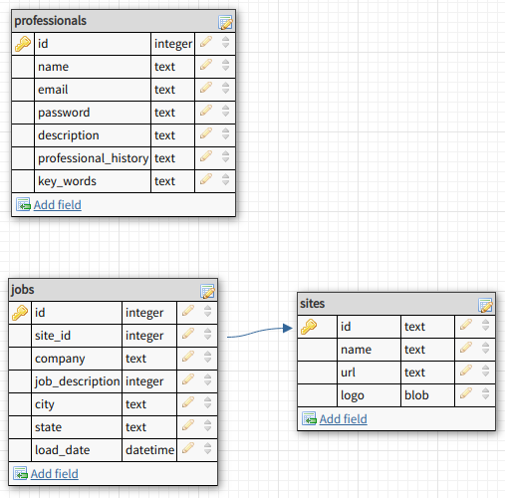

# Definição do Stack do projeto

- Defina o stack do seu projeto (tecnologias e bibliotecas)

* Ruby on Rails
* Postgresql
* Docker
* Github
* Gems
  + Capybara
  + Devise
  + Rspec
  + Materialize
  + Redis
  + sidekiq
  + sidekiq-scheduler
  + nokigiri
  + rest-client
  + Elasticsearch ou Pgsearch.